医嘱管理系统

需求分析书

|  |  |  |  |  |
| --- | --- | --- | --- | --- |
| 拟制： |  |  | 日期： | 2017 |
| 审核： |  |  | 日期： | 2017 |
| 批准： |  |  | 日期： | 2017 |

目 录

1. 引言 1

1.1 编写目的 1

1.2 预期读者和阅读建议 1

2. 综合描述 1

2.1 产品概述 1

2.2 产品的功能 1

2.3 用户类型和特征 1

2.4 运行环境 2

3. 系统功能需求 2

3.1 登录 2

3.2 用户管理 3

3.3 医嘱管理 5

4. 表关系结构 10

5. 建表语句 11

引言

* 1. 编写目的

本需求分析报告的目的是规范化本系统的编写，旨在于提高软件开发过程中的能见度，便于对软件开发过程中的控制与管理，同时提出了本系统的软件开发过程，便于程序员与客户之间的交流、协作，并作为工作成果的原始依据。

* 1. 预期读者和阅读建议

预期读者：软件开发人员，测试人员以及客户

综合描述

* 1. 产品概述

医嘱：是指医师在医疗活动中下达的医学指令。医嘱内容及起始、停止时间应当由医师书写。医嘱内容应当准确、清楚。每项医嘱应当只包含一个内容，并注明下达时间、具体到分钟。

* 1. 产品的功能

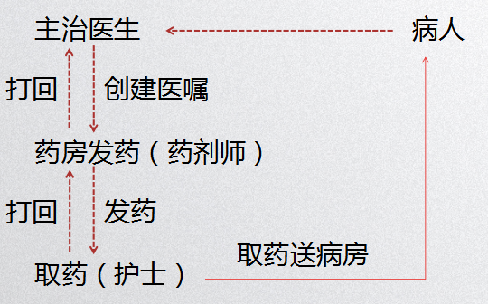

用户超管理：管理员登录可对用户进行集中管理，权限操作。

流程监控和控制：医生根据病情和治疗的需要对病人在饮食、用药等方面的指示创建成医嘱。医嘱内容及起始、停止时间应当由医师书写。医嘱内容应当准确、清楚。每项医嘱应当只包含一个内容，并注明下达时间、具体到分钟。通过系统药剂师根据医生创建的医嘱进行药品审核，修改医嘱状态，并对药品

出入库进行实时管理。护士登录系统进行药房发药，修改医嘱状态。

* 1. 用户类型和特性
     1. 对话用户：所有使用此系统的用户。医师、药剂师、护士等用户指不需要注册即可访问系统的用户，根据用户类型操作不同的页面模块，查看与用户类型紧密相关的操作流程。
     2. 系统管理员：负责后端管理系统的用户（administrator）。使用系统单独的管理模块独立图形界面与系统交互。
  2. 运行环境

本系统采用C/S架构，需要支持的操作系统服务端：

2.4.1客户端

PC客户端：

操作系统：Windows /7/8/10

界面：Java AWT图形界面

2.4.2 服务端

数据库：oracle

系统功能需求

* 3.1 登陆

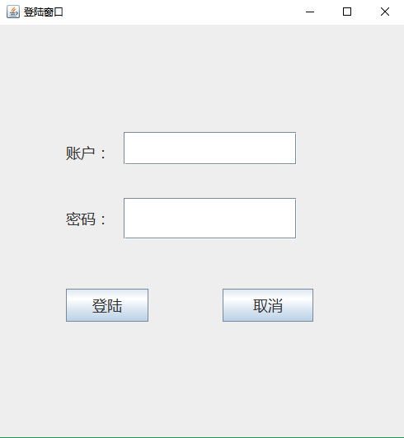

* + - 登陆：使用用户名、密码进行验证登录，登录后系统自动判断其用户类型，进入相应页面。
    - 合法验证：页面输入非空验证
* 3.2 用户管理

管理员用户可以对用户信息进行管理操作。如，新增用户，修改用户信息，删除用户，设置用户权限。

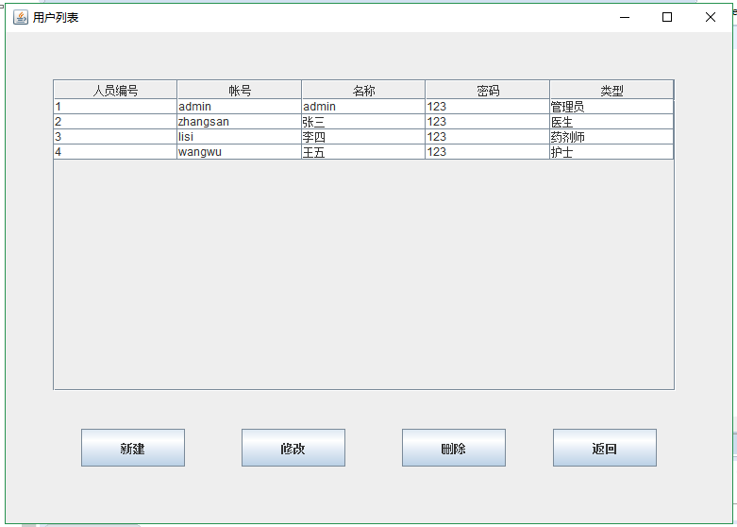

用户列表：管理员登录后显示所有用户信息

3.2.1 新增用户：

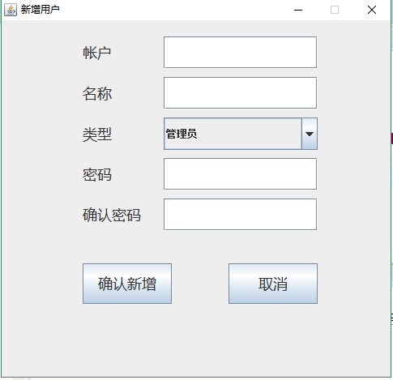

* + - 增加用户：获取页面输入的用户信息，存储到数据库
    - 合法验证：非空验证，密码一致性验证，同名账户验证

3.2.2 修改用户：

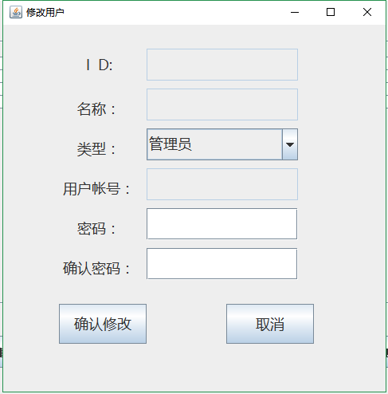

* + - 修改用户信息：修改用户类型、密码
    - 用户信息回填
    - 合法验证：用户输入合法验证

3.2.3 删除用户：

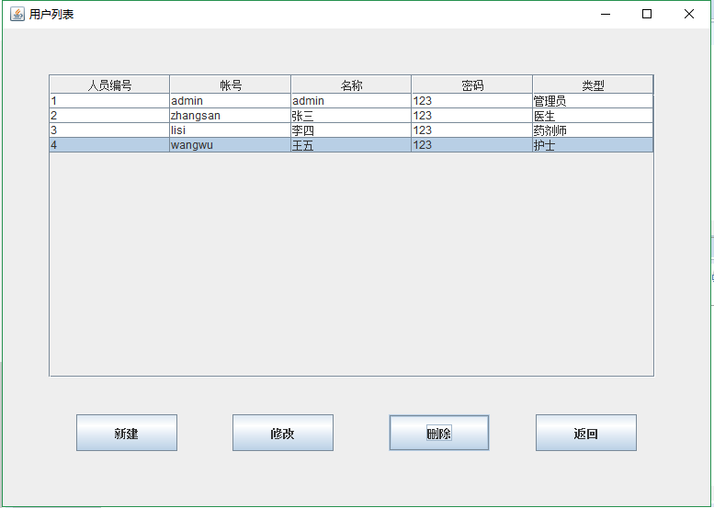

3.2.4 权限设置：

设置用户类型，使不同的用户登陆后跳转到不同的界面

* 3.3 医嘱管理

3.3.1医师

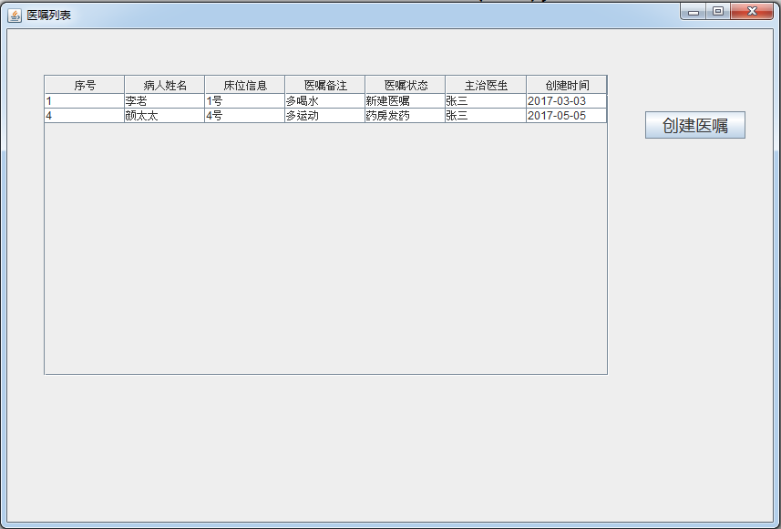

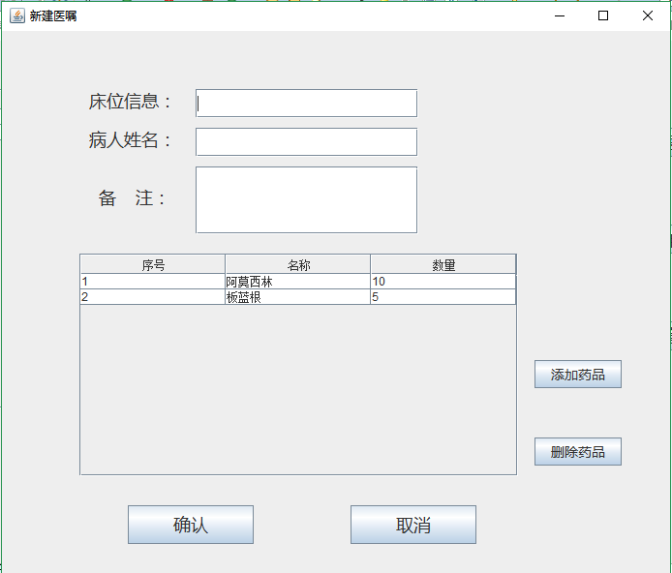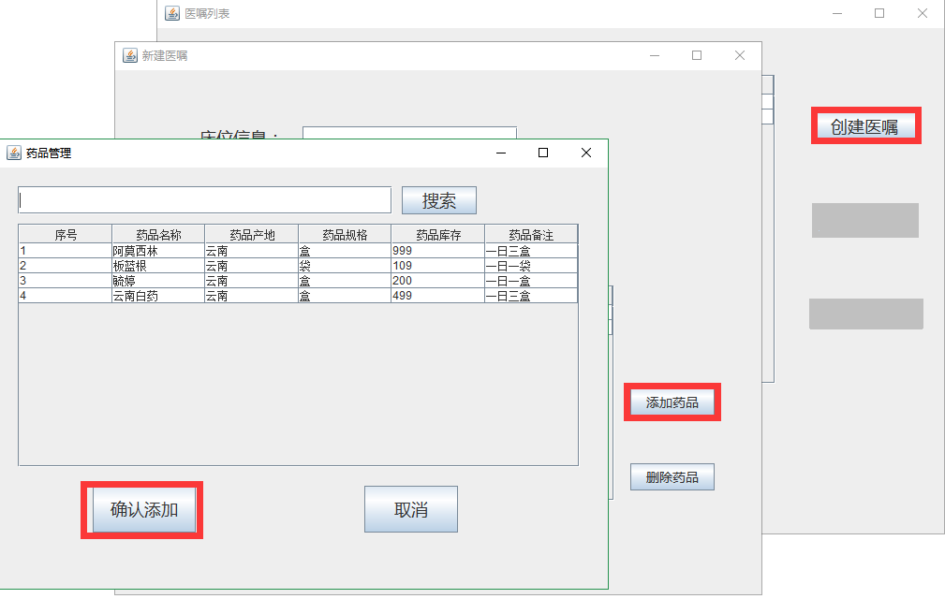

* + - 医嘱列表：分页显示当前用户创建的医嘱列表。
    - 创建医嘱：填写病人姓名，床位信息，备注，添加用药详情
    - 用药详情：添加药品，根据药品名称进行模糊搜索。删除药品，删除已添加的药品
    - 流程记录
    - 预 占：药品数量预占
    - 合法验证：输入信息非空验证，药品数量合法验证

3.3.2 药剂师

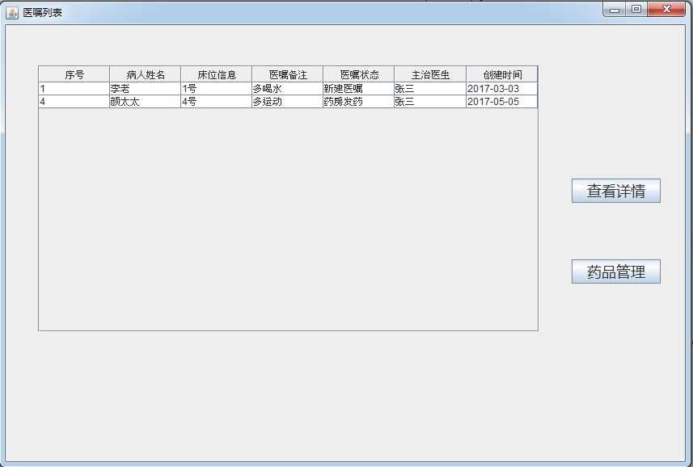

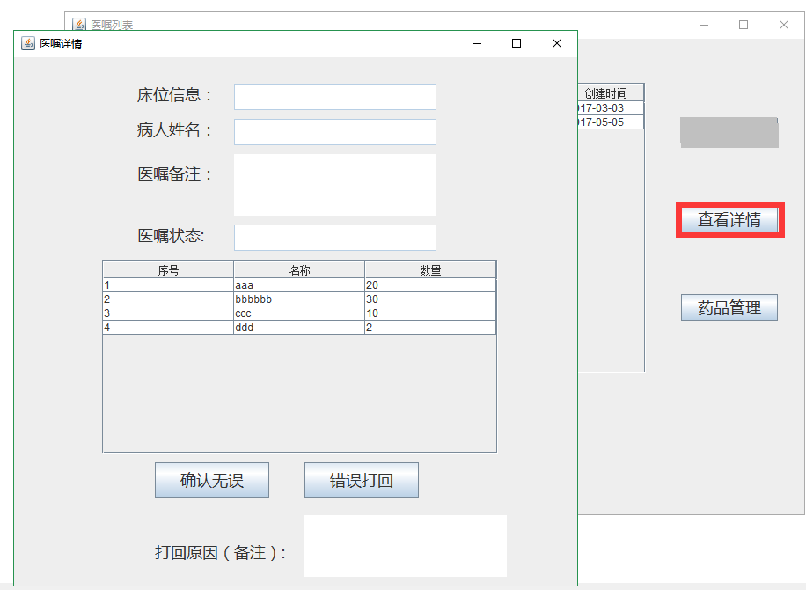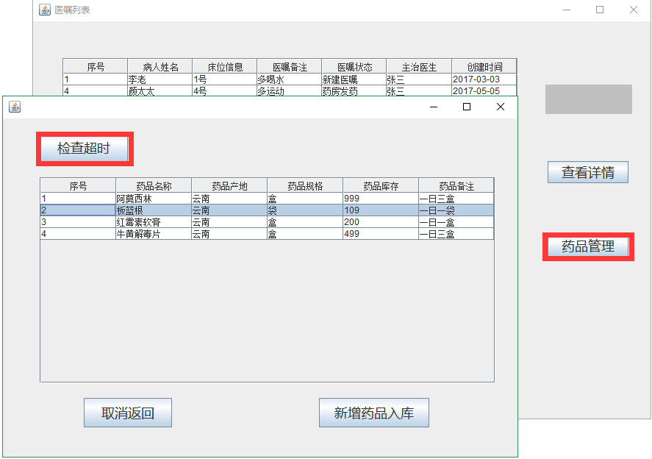

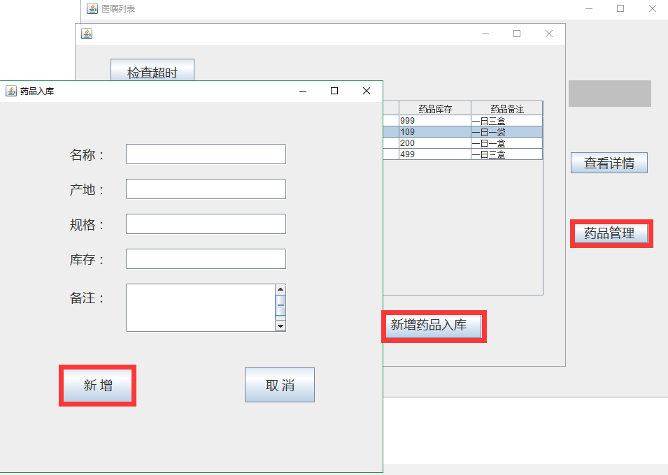

* + - 医嘱列表：显示所有医师创建的医嘱，且医嘱状态为刚创建的，同时显示护士打回的 医嘱信息分页显示
    - 查看详情：查看医嘱详情，审核后修改医嘱状态
    - 检查超时：医嘱创建时间超过一定时间后状态修改为失效状态，药品数量相应增加
    - 药品管理：药品列表；新增药品----已有同种药品数量追加，新药品新增列表；
    - 流程记录
    - 合法验证：输入信息非空验证，数量合法验证

3.3.2 护士

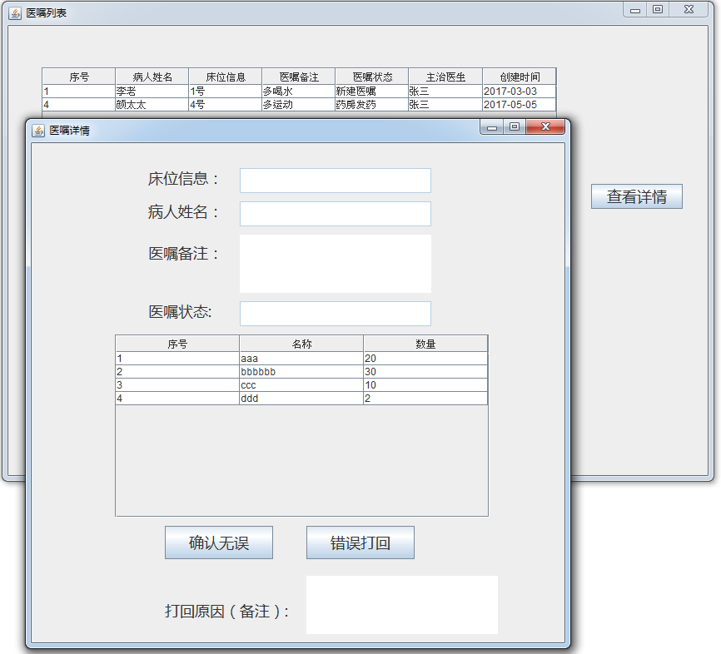

* + - 医嘱列表：分页显示药剂师已审核通过的医嘱列表
    - 查看详情：审核查看后，修改医嘱状态
    - 流程记录
    - 合法验证：错误打回备注信息非空验证

表关系结构

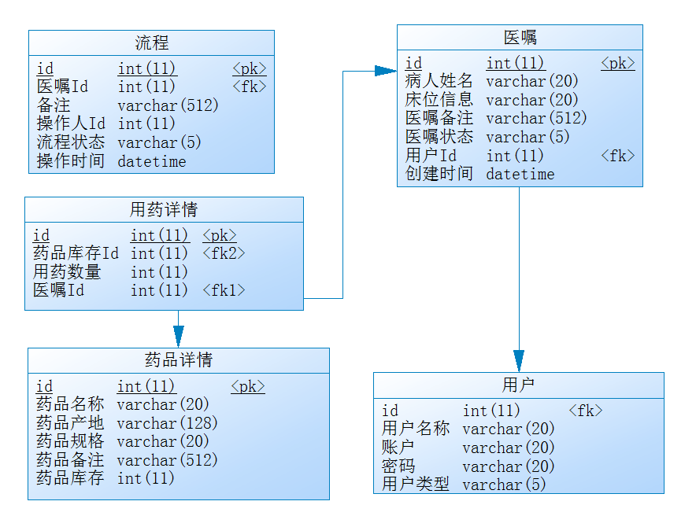

建表语句

**SET** FOREIGN_KEY_CHECKS=0;

-- ----------------------------

-- Table structure for advice

-- ----------------------------

**DROP** **TABLE** IF **EXISTS** `advice`;

**CREATE** **TABLE** `advice` (

`ID` **int**(11) **NOT** **NULL** AUTO_INCREMENT,

`PATIENT_NAME` **varchar**(20) **DEFAULT** **NULL**,

`BED_DETAIL` **varchar**(20) **DEFAULT** **NULL**,

`ADVICE_REMARK` **varchar**(512) **DEFAULT** **NULL**,

`ADVICE_TYPE` **varchar**(5) **DEFAULT** **NULL**,

`USER_ID` **int**(11) **DEFAULT** **NULL**,

`CREATE_TIME` **timestamp** **NULL** **DEFAULT** **NULL**,

**PRIMARY** **KEY** (`ID`)

) ENGINE=InnoDB AUTO_INCREMENT=17 **DEFAULT** CHARSET=utf8;

-- ----------------------------

-- Records of advice

-- ----------------------------

**INSERT** **INTO** `advice` **VALUES** ('1', '张大哥', '1001号', '多吃肉多喝水', '0', '1', '2017-07-01 09:35:11');

**INSERT** **INTO** `advice` **VALUES** ('2', '李奶奶', '1002号', '多喝热水多运动', '1', '2', '2017-07-02 09:35:14');

**INSERT** **INTO** `advice` **VALUES** ('3', '王二狗', '1003号', '多运动', '2', '3', '2017-07-03 09:35:19');

**INSERT** **INTO** `advice` **VALUES** ('4', '赵又廷', '1004号', '早睡早起多运动', '3', '1', '2017-07-04 09:35:22');

**INSERT** **INTO** `advice` **VALUES** ('5', '钱万三', '1005号', '早睡早起', '4', '2', '2017-07-08 15:47:50');

**INSERT** **INTO** `advice` **VALUES** ('6', '蒋姐姐', '1006号', '不要节食减肥', '5', '3', '2017-07-09 15:47:56');

-- ----------------------------

-- Table structure for drug_inventory_detail

-- ----------------------------

**DROP** **TABLE** IF **EXISTS** `drug_inventory_detail`;

**CREATE** **TABLE** `drug_inventory_detail` (

`ID` **int**(11) **NOT** **NULL** AUTO_INCREMENT,

`DRUG_NAME` **varchar**(20) **DEFAULT** **NULL**,

`DRUG_AREA` **varchar**(128) **DEFAULT** **NULL**,

`DRUG_STANDARD` **varchar**(20) **DEFAULT** **NULL**,

`DRUG_REMARK` **varchar**(512) **DEFAULT** **NULL**,

`DRUG_INVENTORY` **int**(11) **DEFAULT** **NULL**,

**PRIMARY** **KEY** (`ID`)

) ENGINE=InnoDB AUTO_INCREMENT=8 **DEFAULT** CHARSET=utf8;

-- ----------------------------

-- Records of drug_inventory_detail

-- ----------------------------

**INSERT** **INTO** `drug_inventory_detail` **VALUES** ('1', '阿莫西林', '云南', '盒', '一日三片', '200');

**INSERT** **INTO** `drug_inventory_detail` **VALUES** ('2', '氧氟沙星', '广西', '瓶', '一日两滴', '500');

**INSERT** **INTO** `drug_inventory_detail` **VALUES** ('3', '左氧氟沙星', '贵州', '盒', '一日三粒', '300');

**INSERT** **INTO** `drug_inventory_detail` **VALUES** ('4', '板蓝根', '江苏', '袋', '一日三袋', '400');

**INSERT** **INTO** `drug_inventory_detail` **VALUES** ('5', '牛黄解毒片', '四川', '盒', '一次一盒', '100');

**INSERT** **INTO** `drug_inventory_detail` **VALUES** ('6', '红霉素软膏', '江苏', '袋', '一日三次', '100');

**INSERT** **INTO** `drug_inventory_detail` **VALUES** ('7', '云南白药', '长白山', '盒', '一日三片', '200');

-- ----------------------------

-- Table structure for process

-- ----------------------------

**DROP** **TABLE** IF **EXISTS** `process`;

**CREATE** **TABLE** `process` (

`ID` **int**(11) **NOT** **NULL** AUTO_INCREMENT,

`ADVICE_ID` **int**(11) **DEFAULT** **NULL**,

`REMARK` **varchar**(512) **DEFAULT** **NULL**,

`OPERATOR_ID` **int**(11) **DEFAULT** **NULL**,

`PROCESS_TYPE` **varchar**(5) **DEFAULT** **NULL**,

`OPERATE_TIME` datetime **DEFAULT** **NULL**,

**PRIMARY** **KEY** (`ID`)

) ENGINE=InnoDB AUTO_INCREMENT=6 **DEFAULT** CHARSET=utf8;

-- ----------------------------

-- Records of process

-- ----------------------------

**INSERT** **INTO** `process` **VALUES** ('1', '1', '通过', '1', '0', '2017-07-03 16:17:27');

**INSERT** **INTO** `process` **VALUES** ('2', '1', '药物冲突', '2', '2', '2017-07-04 16:17:34');

**INSERT** **INTO** `process` **VALUES** ('3', '1', '通过', '2', '1', '2017-07-05 16:17:38');

**INSERT** **INTO** `process` **VALUES** ('4', '1', '药品数量不足', '3', '4', '2017-07-06 16:17:42');

**INSERT** **INTO** `process` **VALUES** ('5', '1', '通过', '3', '3', '2017-07-07 16:00:33');

-- ----------------------------

-- Table structure for user

-- ----------------------------

**DROP** **TABLE** IF **EXISTS** `**user**`;

**CREATE** **TABLE** `**user**` (

`ID` **int**(11) **NOT** **NULL** AUTO_INCREMENT,

`USERNAME` **varchar**(20) **DEFAULT** **NULL**,

`PASSWORD` **varchar**(20) **DEFAULT** **NULL**,

`USERTYPE` **varchar**(5) **DEFAULT** **NULL**,

`ACCOUNT` **varchar**(20) **DEFAULT** **NULL**,

**PRIMARY** **KEY** (`ID`)

) ENGINE=InnoDB AUTO_INCREMENT=16 **DEFAULT** CHARSET=utf8;

-- ----------------------------

-- Records of user

-- ----------------------------

**INSERT** **INTO** `**user**` **VALUES** ('1', 'admin', 'admin', '0', 'admin');

**INSERT** **INTO** `**user**` **VALUES** ('2', '张三', '123', '1', 'zhangsan');

**INSERT** **INTO** `**user**` **VALUES** ('3', '李四', '123', '2', 'lisi');

**INSERT** **INTO** `**user**` **VALUES** ('4', '王五', '123', '3', 'wangwu');

**INSERT** **INTO** `**user**` **VALUES** ('5', '赵六', '123', '3', 'zhaoliu');

-- ----------------------------

-- Table structure for use_drug_detail

-- ----------------------------

**DROP** **TABLE** IF **EXISTS** `use_drug_detail`;

**CREATE** **TABLE** `use_drug_detail` (

`ID` **int**(11) **NOT** **NULL** AUTO_INCREMENT,

`DRUG_INVENTORY_DETAIL` **int**(11) **DEFAULT** **NULL**,

`DRUG_NUMBER` **int**(11) **DEFAULT** **NULL**,

`ADVICE_ID` **int**(11) **DEFAULT** **NULL**,

**PRIMARY** **KEY** (`ID`)

) ENGINE=InnoDB AUTO_INCREMENT=9 **DEFAULT** CHARSET=utf8;

-- ----------------------------

-- Records of use_drug_detail

-- ----------------------------

**INSERT** **INTO** `use_drug_detail` **VALUES** ('1', '1', '10', '1');

**INSERT** **INTO** `use_drug_detail` **VALUES** ('2', '2', '20', '1');

**INSERT** **INTO** `use_drug_detail` **VALUES** ('3', '3', '30', '1');

**INSERT** **INTO** `use_drug_detail` **VALUES** ('4', '3', '20', '2');

**INSERT** **INTO** `use_drug_detail` **VALUES** ('5', '4', '10', '2');

**INSERT** **INTO** `use_drug_detail` **VALUES** ('6', '5', '30', '3');

**INSERT** **INTO** `use_drug_detail` **VALUES** ('7', '3', '20', '3');

**INSERT** **INTO** `use_drug_detail` **VALUES** ('8', '6', '10', '3');